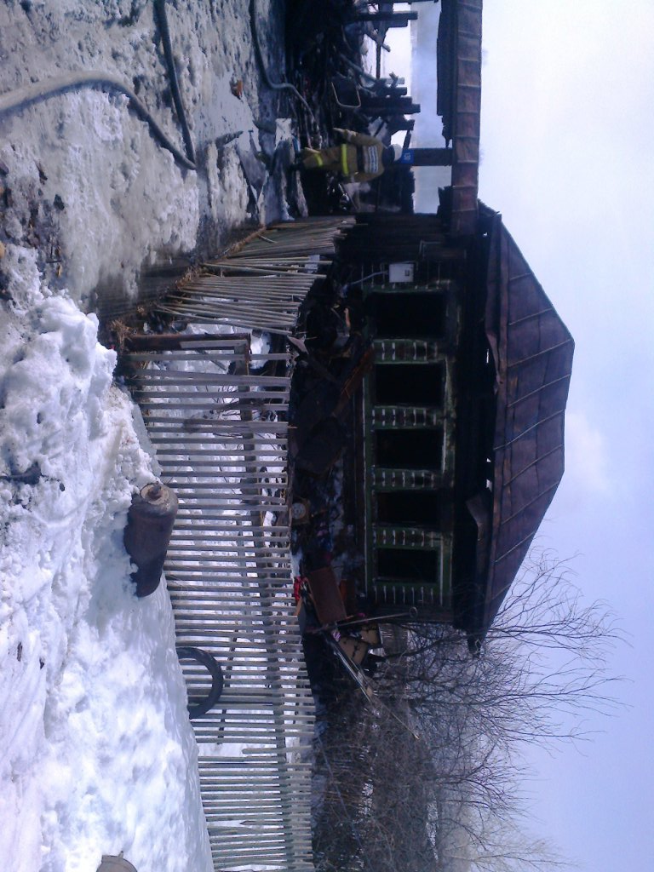

Еще несколько часов назад 26 марта 2016г. в этом доме по адресу село Большой Куяш, ул. Кирова 130, бегали Алексей 10.06.2010 года рождения и сестра Юля 13.03.2012 года рождения, и вот невинных детей теперь нет в живых. Еще один страшный и нелепый урок всем взрослым, но уже ничего не вернуть… Кто не знает что нельзя оставлять маленьких детей одних, без присмотра? Что нарушение правил пожарной безопасности часто оборачивается бедой. Что страшнее еще должно произойти чтобы мы стали ответственнее, умнее??

Администрация Куяшского сельского поселения
ПЧ №214 ОГУ «ППС ЧО»

